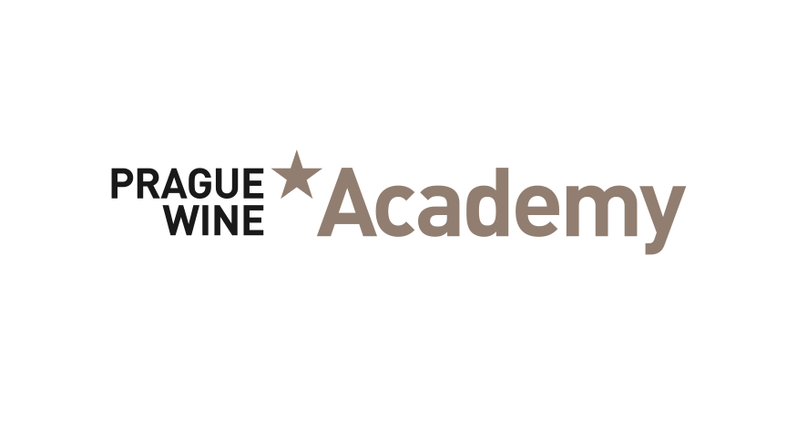

Přihláška

Vyplňte přímo do tohoto dokumentu a zašlete na adresu admin@praguewineacademy.cz.

Přihlašuji se na kurz:

Název kurzu: Basic Prague Wine Academy - Světové styly vín a mezinárodní odrůdy a regiony

Termín kurzu: 17.10 – 19.10. 2025 (17.10. od 10 do 16 h; 18. – 19.10. od 9 do 16 h)

Místo konání kurzu: Foltýn Wine, V Náklích 6, 147 00 Praha 4 - Hodkovičky

Cena kurzu: 14 990 Kč včetně DPH 21% (12 387,74 Kč bez DPH, jsme plátci DPH)

Jméno a příjmení:
Adresa:
Telefon:
E-mail:
Povolání:
Firma:

Fakturační údaje (vyplňte, pokud požadujete úplný daňový doklad):
Název firmy:
Fakturační adresa:
IČ:
DIČ:

Souhlasím s obchodními podmínkami Prague Wine Academy.

Datum Podpis

Obchodní podmínky Prague Wine Academy
Přihláška
Přihláška musí být zaslána emailem, faxem, poštou, či prostřednictvím webových stránek. Místo v kurzu má účastník zajištěno po zaplacení poplatku za kurz.

Přihlášení účastníka a storno poplatek
Na základě přihlášky bude vystavena faktura. Poplatek za kurz je splatný do 7 dnů od vystavení faktury. V případě platby internetovým bankovnictvím je třeba uvést celé jméno, název a datum kurzu a číslo faktury. Kurz lze stornovat nejpozději 6 týdnů před zahájením. Při stornování 6 týdnů až 1 den před zahájením bude účtováno 50 % poplatku za kurz. V případě storna v průběhu kurzu se účastníkovi nevrací žádná částka. Kurzy nemohou být stornovány a absolvovány v jiném termínu.

Počet účastníků a programové změny
Kurzy/semináře budou konány při dosažení minimálního počtu účastníků 10 osob. Při zrušení kurzu z důvodu nedostatečného počtu účastníků neprodleně vracíme již zaplacené kurzovné v plné výši, neposkytujeme však žádné náhrady za další vzniklé výdaje. Změna programu vyhrazena.

Odpovědnost
Účast na kurzech, exkurzích a prohlídkách s průvodcem je pouze na vlastní nebezpečí. Prague Wine Academy nezodpovídá za ztrátu cenností, oblečení apod.

Dárkové certifikáty
Na kurzy Prague Wine Academy je možné zakoupit dárkové certifikáty, které jsou platné po dobu 1 roku od data vystavení. Vyplacení poukazu není možné. V případě přihlášení a storna, které neproběhne včas, dárkový certifikát propadá.

Tyto obchodní podmínky jsou v souladu s obchodními podmínkami Weinakademie Österreich a vztahují se i na kurzy pořádané ve spolupráci Prague Wine Academy – Weinakademie Österreich.

